Jesús, Pan hecho regalo

Jesús, Aunque hoy no tuviera regalos, Jesús,

estaría contento contigo

pues me has regalado tu amor

y has querido llamarme tu amigo.

Tú has dado tu vida por mí

y, escondido en el pan y en el vino,

has querido quedarte conmigo.

¡Qué grande es tu amor hacia mí

pues me quieres tener como amigo!

Yo te digo, Señor, que te quiero

como quiere un amigo a otro amigo.

¡Qué feliz de sentarme a tu mesa

y sentir que soy uno contigo!

Siempre quiero seguirte, Señor,

quiero siempre seguir tus caminos

y sentir en mi mano tu mano de amigo.

No me dejes, Jesús, buen amigo,

y si algún día, Señor yo te olvido,

búscame, Buen Pastor,

y cargado en tus hombros

llévame contigo, mi amigo divino.

**Te lo pedimos con María, reina de las Misiones. Amén.**

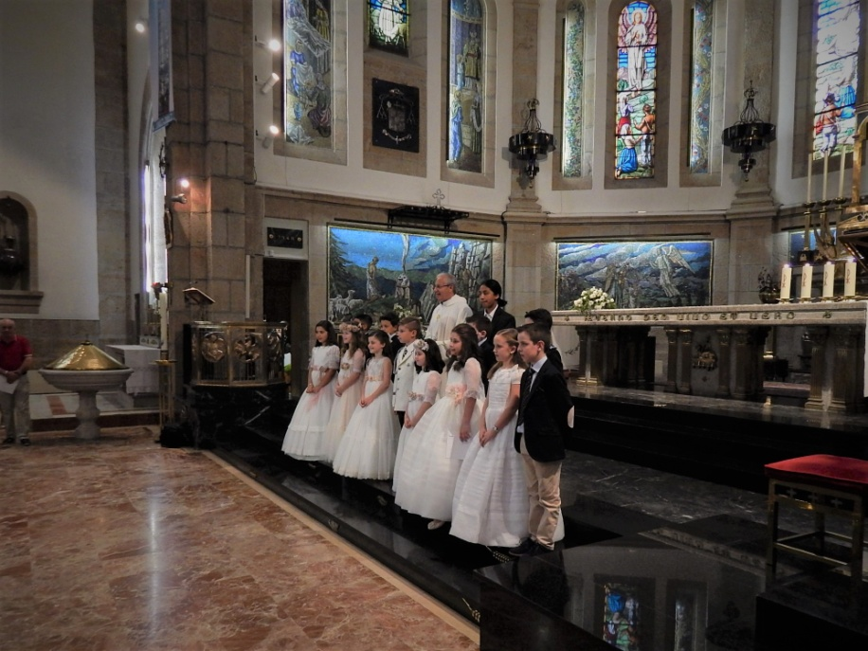

[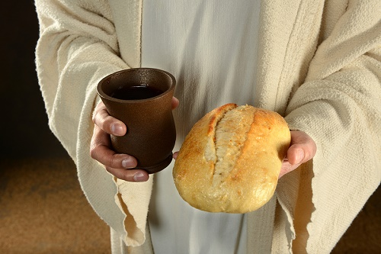](https://www.google.es/url?sa=i&rct=j&q=&esrc=s&source=images&cd=&cad=rja&uact=8&ved=0ahUKEwj8wbbO27rUAhUMkRQKHbrkCRUQjRwIBw&url=https://padreeduardosanzdemiguel.blogspot.com/2015/06/el-pan-de-la-eucaristia.html&psig=AFQjCNGmUFvLl3Mse_rV4abT1lBReySdjw&ust=1497439636789873)

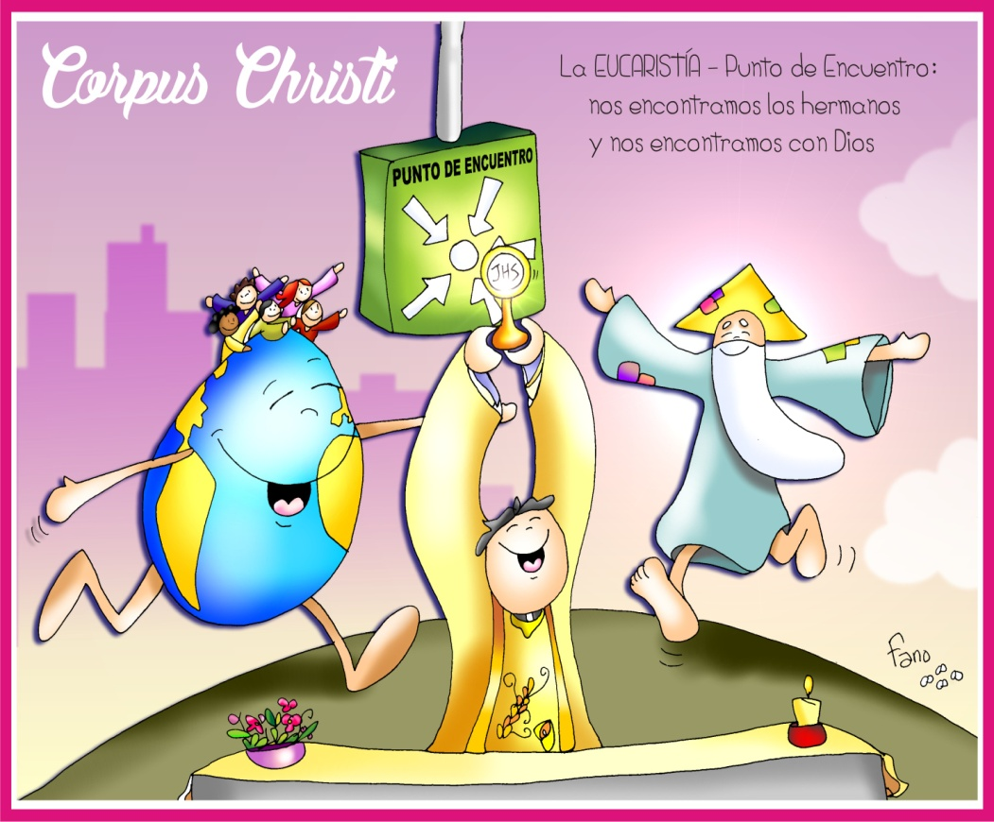



[](https://www.google.es/url?sa=i&rct=j&q=&esrc=s&source=images&cd=&cad=rja&uact=8&ved=0ahUKEwj16qSL7bjUAhXCbBoKHQz4BXgQjRwIBw&url=http://www.aptocam.org/ver/evento/ii-punto-de-encuentro-2017-ganmificacion&psig=AFQjCNHIlQwnxT1oBoCxBy9r_o5ICFibCw&ust=1497375634569047)

**DEUTERONOMIO 8, 2-3. l4b-l6a: *Te alimentó con el maná, que tú no conocías ni conocieron tus padres.***

**SALMO 47:R/.   Glorifica al Señor, Jerusalén.**

**1ª CORINTIOS 10, 16-17: *El pan es uno; nosotros, siendo muchos, formamos un solo cuerpo.***

 Hermanos: El cáliz de la bendición que bendecimos, ¿no es comunión de la sangre de Cristo? Y el pan que partimos, ¿no es comunión del cuerpo de Cristo? Porque **el pan es uno, nosotros, siendo muchos, formamos un solo cuerpo**, pues todos comemos del mismo pan. *Palabra de Dios.*

**JUAN 6,51-58: *Dios 6, 51-58: Mi carne es verdadera comida, y mi sangre es verdadera bebida.***

**Narrador:** En aquel tiempo dijo Jesús a los judíos:

**Jesús:** -***«Yo soy el pan vivo que ha bajado del cielo; el que coma de este pan vivirá*** *para siempre. Y el pan que yo daré es mi carne por la vida del mundo».*

**Narrador:** Disputaban los judíos entre sí:

***Judíos:*** *-«Cómo puede este darnos a comer su carne?».*

**Narrador:** Entonces Jesús les dijo:

**Jesús:** -*«En verdad, en verdad os digo:* ***si no coméis la carne del Hijo del hombre y no bebéis su sangre, no tenéis vida en vosotros.*** *El que come mi carne y bebe mi sangre tiene vida eterna, y yo lo resucitaré en el último día. Mi carne es verdadera comida, y mi sangre es verdadera bebida. El que come mi carne y bebe mi sangre habita en mí y yo en él. Como el Padre que vive me ha enviado, y yo vivo por el Padre, así, del mismo modo, el que me come vivirá por mí. Este es el pan que ha bajado del cielo: no como el de vuestros padres, que lo comieron y murieron; el que come este pan vivirá para siempre».* Palabra del Señor.

***(Narrador-Jesús-Judíos).***

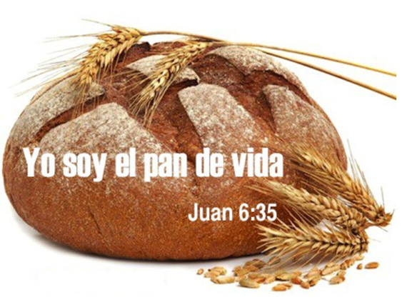

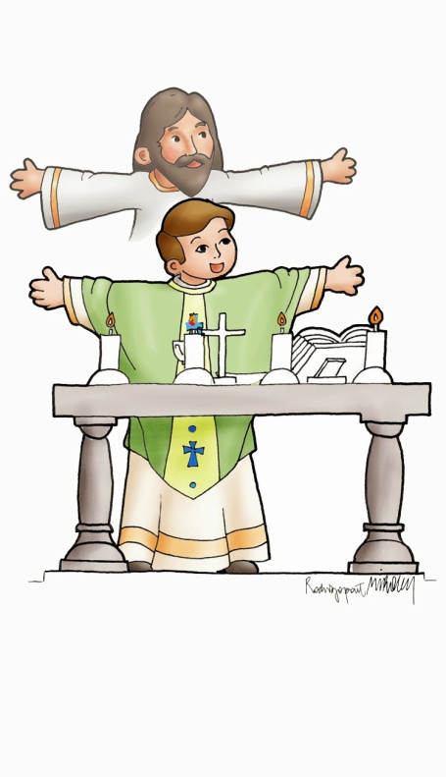

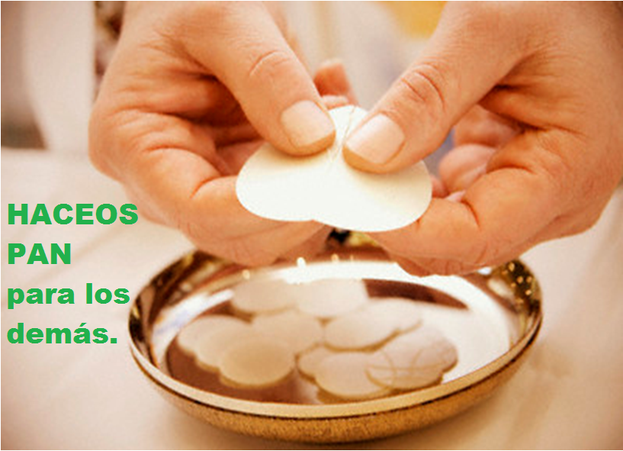

Corpus: Eucaristía, punto de encuentro

con los hermanos y con Dios.

**1. VER: Punto de encuentro**

**-**En los aeropuertos y en los grandes almacenes existe un lugar para quedar, por si nos perdemos, el “punto de encuentro”. Allí nos citamos al terminar las compras o al pasar un rato. ***¿Dónde quedáis con la pandilla o la familia?***

***¿Existe algún lugar dónde te puedas encontrar con Jesús?***

2.**JUZGAR: La Eucaristía, punto de encuentro**

**-**En el evangelio de hoy, domingo de Corpus Christi, Jesús nos **dice: *“el que come mi carne y bebe mi sangre habita en mí y yo en él”.*** Y S. Pablo nos enseña queasí como ***“el pan es uno, nosotros, siendo muchos, formamos un solo cuerpo, pues todos comemos del mismo pan”.***

**¿QUÉ NOS QUIERE DECIR?**

**1.-La Eucaristía es punto de encuentro con Dios:**

-Jesús nos ha dejado el mejor de los regalos, la Eucaristía. **Se ha quedado con nosotros** para ser nuestro alimento y así *“habitar en nosotros y nosotros en él”.*

-Jesús nos dice: *“tomad y comed esto es mi carne”. En la eucaristía* ***comulgamos con él:***al comerle, nos quita el hambre, nos une a él, nos llena de la gracia, de la vida divina, nos asemejamos a él.

**2.-La Eucaristía es punto de encuentro con los hermanos:**

**-Toda la comunidad** se reúne el domingo en torno al pan y al vino, escuchamos su Palabra y nos alimentamos con su Pan.

**-Jesús parte el pan y se reparte** para la vida de los creyentes. Y les dice: *“haced esto en memoria mía”,* es decir, **haceros pan para los demás**, entregaos unos por los otros, quereos unos a otros. En la eucaristía ***comulgamos con los hermanos***.

***¿Cuándo nos hacemos pan para los demás?***

**3. ACTUAR: No faltes cada domingo**

-Participa todos los domingos en la Eucaristía con la familia.

-Ayuda en las lecturas, peticiones, cantos, como acólitos…

-Prepárate para comulgar a Jesús: dándoos la paz, pidiendo perdón, acercándoos con reverencia. Siéntele vivo en ti y dale gracias.

-Procura hacerte “pan para los otros” ayudando, compartiendo, perdonando, acogiendo a todos. No seáis mendrugos (pan seco y duro) sino pan tierno como Jesús, dándote a ti mismo.

- Hagamos procesión del Corpus: de encuentro, abrazos y donación.

-En vacaciones no te olvides de Jesús, te espera en la eucaristía. Os está esperando, no le falléis. La eucaristía, el punto de encuentro también en verano. ***¿Qué estás dispuest@ a hacer?***

***A qué personas debo mi fe?***

***Gracias Señor por el regalo de la fe. Ayúdame a vivirla en comunidad.***

***¿Conoces a algún otro “Tomás”? ¿En qué te ayuda la parroquia?***

3.**ACTUAR: ¡Comparte la alegría de creer!**

-**Adornemos el presbiterio** con flores sobre todo la pila bautismal y el cirio pascual. También podemos poner algún cartel con un icono del resucitado y frases como “Cristo vive”

**-Aprendamos a vivir el tiempo de pascua con alegría,** sintiendo la presencia de Cristo vivo entre nosotros y testimoniando la alegría de creer.

**-Aprendamos de Mª Magdalena,** Pedro, Juan, Francisco I la necesidad de contar a otros la alegría pascual.

**-Acerquémonos a comulgar mostrando gran respeto al pan y vino.** En ellos (como en el sepulcro) hay una **novedad**: Cristo está presente en ellas para que alimentándonos por él seamos hombres y mujeres nuevos en esta vida por el don de su resurrección.

***¿Qué planes hacemos para pascua?***